**Anápolis, 16 de junho de 2016.**

**Faculdade Metropolitana de Anápolis**

**Floricultura e Paisagismo:**

**Projeto de Jardim Paisagístico**

**Alunos:** Rodollf Augusto R. H. A. B. Assumpção



**Faculdade Metropolitana de Anápolis**

Graduação em Agronomia

Floricultura e Paisagismo

**Projeto de Implantação de Jardim**

Trabalho desenvolvido sobre a orientação da professora Jacqueline Reis a ser apresentado pelo curso de Agronomia da Faculdade Fama, como requisito para conclusão da disciplina de Floricultura e Paisagismo.

**SUMÁRIO**

1. INTRODUÇÃO_______________________________________________04

2. OBJETIVO DA DISCIPLINA____________________________________04

3. MEMORIAL DESCRITIVO_____________________________________05

4. MANUAL DE IMPLANTAÇÃO__________________________________09

5. CONCLUSÃO________________________________________________11

6. REFERÊNCIAS_______________________________________________12

1. **INTRODUÇÃO**

Objetivando um maior índice de aprendizado o trabalho em questão buscou a análise de um jardim paisagístico e sua estruturação, sendo esta composta pelo memorial descritivo do projeto, do seu manual de implantação e por final os anexos no tratante ao croqui, feito isso o trabalho fez uma minuciosa análise dos conhecimentos adquiridos em sala e por meio deste teve por objetivo a estruturação de um projeto, ainda que simulado da estrutura adjacente a um jardim paisagístico.

1. **OBJETIVO DA DISCLIPLINA**

No meio da agronomia um dos fatores de importância na grade acadêmica é a floricultura e paisagismo, esta disciplina abrange uma vasta gama de conhecimentos, tais como noções de desenho técnico, estruturação de projetos padronizados por meio das normativas da ABNT, e conhecimentos específicos a respeito de plantas e suas adequações (LORENZI, 1992).

Nesse sentido o profissional agrônomo possui o conhecimento mais específico para implantação de um jardim, isso é devido ao grande contexto de conhecimentos obtidos por ele no decorrer de seu curso, a agronomia proporciona vasto conhecimento no sentido de cuidados com plantas e seus tratos específicos, desta forma propiciando um profissional altamente capacitado para a elaboração de projetos de porte paisagístico (LORENZI, 1992).

O objetivo da subsequente disciplina de floricultura e paisagismo é dar o conhecimento necessário para o profissional agrônomo no tratante a elaboração de jardins, para tal se faz uso de conhecimentos responsivos a desenho técnico, botânica e técnicas fitossanitárias, de modo mais abrangente a disciplina em questão proporciona a criação de profissionais altamente qualificados para criação de jardins e estruturas decorativas que fazem uso de plantas (LORENZI, 1992).

1. **MEMORIAL DESCRITIVO**

1.1 APRESENTAÇÃO

Seguindo as diretrizes e orientações do Projeto Básico de Paisagismo seguem as definições do Projeto Executivo de Paisagismo da empresa de maquinário agrícola Multiforce. Este projeto apresenta em forma de desenho técnico a locação das espécies vegetais; nome científico e popular; porte adequado de plantio; espaçamento e densidade de plantio; quantificação e observações pertinentes. Também é apresentado neste texto breve manual de implantação e manutenção, que visa uma melhor e mais objetiva implantação dos jardins (MACIEL, 2006).

1.2 DESCRIÇÃO

A área a ser trabalhada compreende um terreno de aproximadamente 1800m², situado no distrito agroindustrial de Anápolis. O terreno possui, em sua maioria, topografia pouco acidentada, sendo neste contido estruturas construídas e nestas serão feitas a implantação do jardim, além disso observa-se que no tratante a área vaga será aplicada um gramado para aumentar o grau de beneficiamento vegetal do local.

Quanto as plantas que serão aplicadas no local:

Buritis – *Mauritia flexuosa* – palmeira presente nas veredas, nascentes, alagados e cursos d’água. Esta precisa de constante fluxo de água, seu porte é elevado podendo alcançar até 10m de altura em condições normais (LORENZI, 2004).

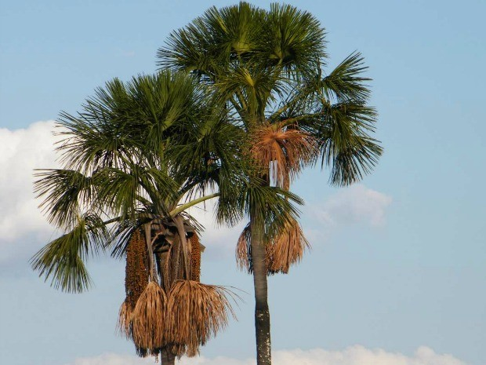

A Palmeira-imperial – *Roystonea regia* – espécie exótica presente no projeto que tem sua utilização justificada, por meio da beleza inclusa no contexto paisagístico e sua aplicabilidade em trechos decorativos (LORENZI, 2004).

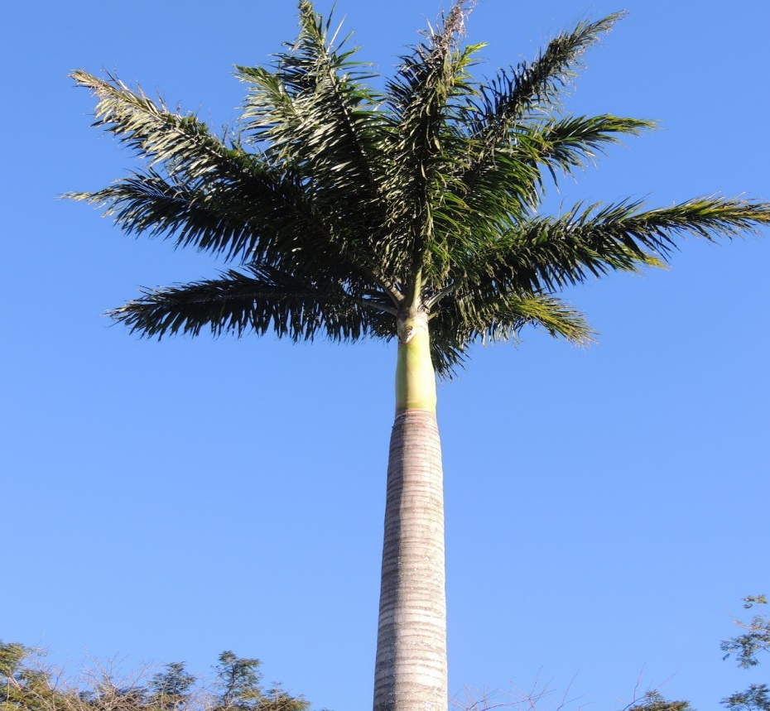

Espada de São Jorge - *Sansevieria trifasciata-* de origem africana, a espada de São Jorge é uma planta que exige pouca manutenção e apresenta grande resistência. Deve ser plantada em lugares com meia sombra, tolerando tanto ambientes iluminados quanto sem luz alguma. Consegue aguentar situações de extremo calor ou extremo frio, e deve ser regada sempre que seu solo estiver seco (LORENZI, 2001).

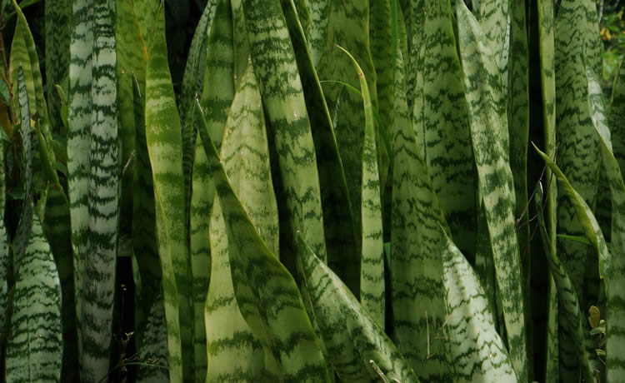

Lírio da paz -*Spathiphyllum wallisii*- original da América Central, é uma planta que combina beleza com cuidados simples. Resiste a climas de baixa temperatura, e precisa de uma umidade moderada. No caso dela, é preciso evitar o uso de prato com água sob o vaso (LORENZI, 2001).

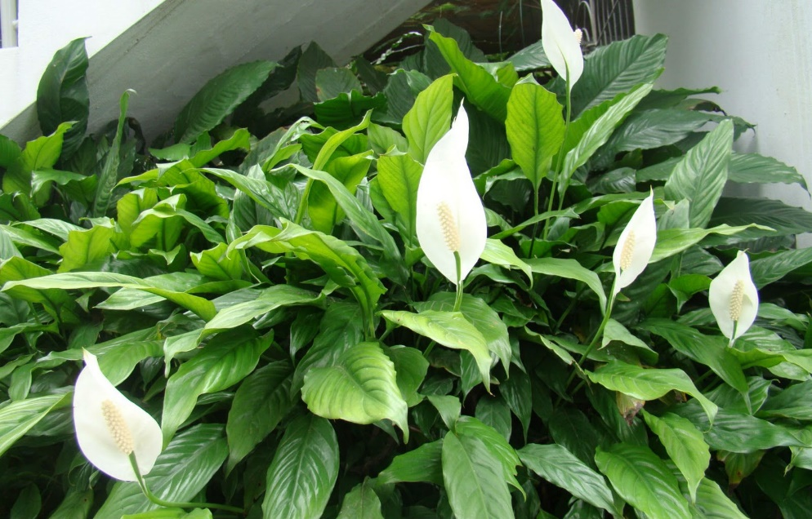

Antúrio - *Anthurium -* Original da Colômbia, essa planta é tradicional no paisagismo por sua beleza e por ser de fácil cultivo e manutenção. Deve sempre estar a meia sombra e ser regada regularmente, porém sem encharcar (LORENZI, 2001).

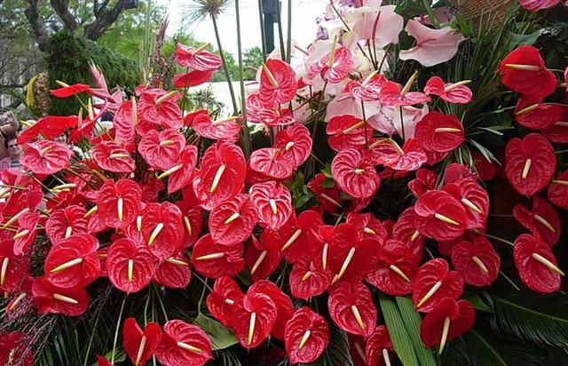

Zamioculcas - Zamioculcas zamiifolia - Original da Tanzânia e de Zanzíbar, é considerada popular para ambientes internos por ser uma planta decorativa. Ela é bem resistente por conseguir aguentar alta exposição solar ou falta dela, além de poder ficar muito tempo sem ser regada. Só tome cuidado para não colocar a planta em um vaso com muita água - ela deve ter o solo apenas ligeiramente úmido (LORENZI, 2001).

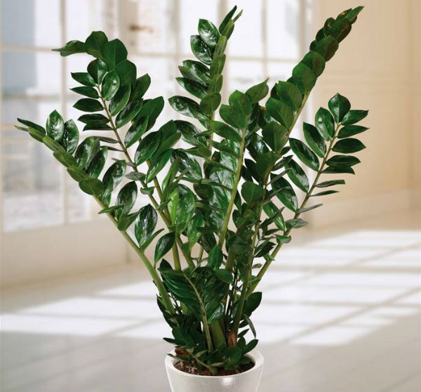

Grama Esmeralda – *Zoysia japônica -* Tradicional em projetos paisagísticos, esta deve ser implantada com abundância de água e sol, antes da implantação o solo local deverá ser previamente escarificado (manual ou mecanicamente) numa camada de 15 centímetros de profundidade. Este solo deverá ser recoberto por uma camada de no mínimo 5 centímetros de terra fértil. O terreno deverá ser regularizado e nivelado antes da colocação das placas de grama. As placas de grama devem ser perfeitamente justapostas, socadas e recobertas com terra de boa qualidade para um perfeito nivelamento, usando-se no mínimo 0,90m2 de grama por m2 de solo. O terreno ou floreira deverá ser abundantemente irrigado após o plantio.

Dos materiais de porte decorativo: Será feito uso de pedrisco branco, casca de pinus e também brita. No caso dos dois primeiros, estes serão de uso interno e externo no jardim, quanto a brita, esta será para uso nos estacionamentos da propriedade.

1.3. DA QUANTIDADE

- Pedrisco Branco: 50 kg;

- Casca de Pinus: 150 kg;

- Brita: 3 toneladas;

- Grama esmeralda: 150 m2 de grama esmeralda;

- Buriti: 14 mudas em estágio de desenvolvimento adequado para implantação;

- Palmeira Imperial: 18 mudas em estado de desenvolvimento adequado para implantação;

- Zamioculcas: 50 mudas com pelo menos 6 meses de idade para implantação adequada;

- Antúrio: 12 mudas de Antúrio;

- Espada de São Jorge: 40 mudas de espada de são Jorge prontas para plantio;

- Lírio da Paz: 25 mudas com pelo menos 1 mês de idade.

1. **MANUAL DE IMPLANTAÇÃO**

2.1 PREPARO DO TERRENO

Para o plantio das espécies indicadas no terreno externo da empresa este deverá estar livre de plantas daninhas, limpo de detritos de obras civis e lixo. Após a limpeza deverá ser feita a escarificação do terreno, para descompactar e promover a aeração do solo, os torrões devem ser quebrados. Efetuar o nivelamento do solo, conforme projetos, acrescentando terra vegetal ou areia, se necessário, principalmente no plantio da grama e canteiros. Nesta fase devem ser feitas as análises de solo para verificação das possíveis correções. Seguinte a esse processo deverá ser feita a incorporação de insumos – adubo orgânico, adubo químico, calcário dolomítico, para os canteiros e gramados, conforme necessidade.

No tratante aos canteiros deve-se seguir o mesmo processo, porém por ser utilizado terra em proporções pequenas não é possível a escarificação desta, sendo assim deve-se proporcionar terra de boa qualidade com redução de quantidade de torrões e detritos indesejados.

* 1. PREPARO DAS COVAS E CANTEIROS

As covas para as palmeiras devem possuir dimensão de no mínimo 60x60x60 (cm), à terra retirada deverá ser utilizada para preparar uma mistura com calcário, adubo orgânico e adubo mineral NPK 6-30-6, para enchimento das covas (BASTOS, 2002).

As covas para arbustos devem possuir dimensão mínima de 40x40x40 (cm), à terra retirada deverá ser utilizada para o preparo da mistura de adubação recomendada, para enchimento das covas. Por estas serem utilizadas na parte interna da estrutura deve-se ter um cuidado especial com o manejo da terra, para evitar contágio desta por parte de plantas infestantes (BASTOS, 2002).

No quesito dos vasos deve-se fazer uso de terra rica em material orgânico, sendo este na proporção de 1/do volume do vaso, para enfeite de superfície dos vasos se utilizaram lascas de madeira (BASTOS, 2002).

Quanto aos canteiros contidos na bordadura do galpão e demais estruturas estes deverão ter profundidade entre 15 cm e 20 cm e a adubação deverá seguir a mistura recomendada. Na proporção de adubação observa-se Calcário – 300g/m², Adubo orgânico – camada de 5 cm/m², Adubo mineral – 150g/m² (BASTOS 2002).

* 1. DO PLANTIO

As mudas deverão ser entregues em perfeita saúde, livres de pragas e doenças. Devem ser observadas as características especificadas no memorial botânico como porte, cor da floração, quantidade e espaçamento. Os responsáveis pela implantação deverão ter um *Plano de Manejo de Mudas*, para que não haja necessidade de grande área para estoque gerando algum comprometimento das mudas. O plantio das espécies mais sensíveis, como as forrações, deve ser feito, preferencialmente, no início da manhã ou final da tarde, quando a temperatura e o sol são menos intensos. Após o plantio todas as mudas devem ser regadas, molhando preferencialmente o solo. Após a abertura das covas e incremento de insumos a cova deverá ser molhada em abundância, antes do plantio. Mudas de palmeiras devem ser tutoradas, com bambu ou madeira, sendo o amarrio feito de forma a não estrangular os ramos (BASTOS, 2002).

* 1. MANUTENÇÃO DO JARDIM

Os responsáveis deverão realizar podas nas plantas de porte arbustivo semestralmente, sendo o recomendável um turno de rega no início da instalação do jardim de pelo menos uma vez ao dia, após o pegamento do jardim recomenda-se uma rega dia sim dia não, quanto aos métodos de prevenção de propagação de doenças recomenda-se a iscagem para formigas, sendo essa a forma de praga mais comum nas plantas em questão. No inerente ao jardim interno recomenda-se uso de casca de árvores na forração do jardim, e um turno de rega não exagerado, no máximo dez minutos, sendo que o excesso de água pode ocasionar proliferação de fungos (BASTOS, 2002).

1. **CONCLUSÃO**

Neste trabalho foi se indexado através da estrutura do conhecimento obtido em sala todos os conceitos de paisagismo, fora este por meio de pesquisa obteve-se conceitos detalhados de cada espécie, assim podendo obter-se um projeto de alta qualidade, de forma detalhada, se conclui que por meio de um croqui e conceitos próprios de paisagismo, a elaboração de um jardim viável, e em se tratando de possibilidades, garantiu-se com este projeto, além de um aprendizado complexo no dito tema, a possibilidade de uma profissão futura na respectiva área.

1. **REFERÊNCIAS**

BASTOS, A. R. R.; CARVALHO, J. G. **Manejo do solo e adubação para plantas ornamentais**. Lavras: UFLA/FAEPE, 2002.

CHACEL, F. M. **Paisagismo e ecogênese**. Rio de Janeiro: Fraiha, 2001.COSTA, C. M. R.; *et al* (Organ.). **Biodiversidade em Minas Gerais**: um atlas paraa sua conservação. Belo Horizonte: Fundação Biodiversitas, 1998.

LORENZI, H. **Ávores brasileiras**: manual de identificação e cultivo de plantasarbóreas nativas do Brasil vol.1. Nova Odessa: Instituto Plantarum, 1992.

LORENZI, H. **Ávores brasileiras**: manual de identificação e cultivo de plantasarbóreas nativas do Brasil vol.2. Nova Odessa: Instituto Plantarum, 2004.

LORENZI, H.; SOUZA, H. M. **Plantas ornamentais no Brasil**: arbustivas,herbáceas e trepadeiras. 3 ed. Nova Odessa: Instituto Plantarum, 2001.

MACIEL JÚNIOR, P. (Coord.) **Estudo de Impacto Ambiental – EIA**: CentroAdministrativo de Minas Gerais - CAMG. Belo Horizonte: Lume EstratégiaAmbiental, 2006.